Уважаемые коллеги!

Воронежский государственный университет инженерных технологий приглашает Вас принять участие в работе IX Международной научно-технической конференции:
«Продовольственная безопасность: научное, кадровое и информационное обеспечение»
Конференция состоится 15-17 декабря 2022 г. по адресу: г. Воронеж, проспект Революции, д. 19, Воронежский государственный университет инженерных технологий.
Работа конференции планируется по следующим направлениям (секциям):
1. Здоровое питание: медико-биологические аспекты, формы, назначение.
2. Биоресурсы сельскохозяйственного производства: новые источники, пути увеличения объемов производства, рациональное использование вторичных продуктов и отходов перерабатывающих отраслей АПК.
3. Высокопроизводительный анализ и оценка качества продуктов питания.
4. Прогрессивные формы подготовки кадров для пищевых и перерабатывающих отраслей АПК: межотраслевое взаимодействие, проектное обучение, совершенствование систем дополнительного образования в освоении прорывных технологий.
5. Новые междисциплинарные основы совершенствования структуры и содержания образования.
6. Цифровизация бизнес-процессов предприятий АПК.

По материалам конференции будет издан сборник научных трудов с цитированием в РИНЦ.

Регистрация сборника в РИНЦ.
Международный номер ISSN 2782-5973.

Форма проведения конференции - СМЕШАННАЯ.
Очная (выступление с докладом);
Заочная (публикация без доклада).

В программе конференции предусматривается культурная программа.

Вся переписка ведется только по электронной почте:
zhivyesistemy21@yandex.ru

Для участия в конференции необходимо предоставить в оргкомитет конференции:
1. Регистрационную карту (приложение 1).
2. Тезисы доклада (до 3 страниц) или статью (до 7 страниц). Стоимость – 350 руб. за три страницы, 100 руб. – за каждую последующую.
3. Копию платежного документа.
По заявкам участников конференции резервируются места в общежитиях ВГУИТ и бронируются номера в гостиницах г. Воронежа. Оплата проживания в общежитии и гостиницах производится за счет участников конференции.

Реквизиты для оплаты:
ИНН 3666026776 КПП 366601001
УФК по Воронежской обл. (отдел № 38 УФК по Воронежской обл. ФГБОУ ВО «ВГУИТ» л/сч 20316Х39780) р/с 03214643000000013100в ОТДЕЛЕНИИ ВОРОНЕЖ БАНКА РОССИИ// УФК по Воронежской области г. Воронеж
БИК 012007084
к/с 40102810945370000023
КОД ОКОНХ 92110
КОД ОКПО 02068108
КБК 00000000000000000130
ОКАТО 20401000000
ОКТМО 20701000
Назначение платежа (указывается обязательно):
оргвзнос за участие в конференции ПБ-2022

Прием материалов
до 12 декабря2022 г. включительно
(тезисы докладов и статьи, полученные после 12.12.2022 г. опубликованы не будут)

Контакты:
394036, Россия, г. Воронеж,
проспект Революции, д. 19
Воронежский государственный университет инженерных технологий,

Оргкомитет конференции:
E-mail:zhivyesistemy21@yandex.ru
с пометкой «Продовольственная
безопасность-2022» в теме письма

Попов Василий Николаевич –
председатель оргкомитета

Организационная группа:

Агафонов Геннадий Вячеславович
Магомедов Газибег Омарович
Родионова Наталья Сергеевна
Дворянинова Ольга Павловна

Секретари конференции:

Алехина Надежда Николаевна
8(910)-344-77-75

Романюк Татьяна Игоревна
8(900)-307-54-31

Логунова Людмила Владимировна
8(960)-119-63-01

Муравьев Александр Сергеевич
8(920)-410-42-99

Приложение 1

В оргкомитет IX Международной
научно-технической конференции
«Продовольственная безопасность: научное, кадровое и информационное обеспечение»

ЗАЯВКА
на участие

Ф.И.О. (полностью)_________________________
____________________________________________________________________________________

Место работы_____________________________
___________________________________________________________________________________

Должность, ученая степень, ученое звание______________________________________
___________________________________________________________________________________

Название доклада__________________________
___________________________________________________________________________________
Секция __________________________________
Форма участия_____________________________

Телефон:__________________________________
_________________________________________

E-mail:___________________________________

Адрес (для рассылки сборника)_______________
___________________________________________________________________________________

Необходимость в бронировании мест:
в общежитиях ВГУИТ______________________
в гостиницах города________________________

Подпись:________________
«___»___________________2022 года
Приложение 2

ФОРМА ПРЕДСТАВЛЕНИЯ ДОКЛАДОВ
Формат: А5 (148×210), книжный.
Шрифт:Times New RomanCyr, 11 пт.
Поля: верхнее – 20 мм, нижнее – 24 мм,
левое и правое по 19 мм.
Межстрочный интервал – одинарный,
выравнивание – по ширине,
абзац – 1 см., допускается расстановка переносов.

Образец:

УДК
пустая строка

НАЗВАНИЕ ДОКЛАДА
(жирный шрифт, по центру строки, без переноса слов)
пустая строка

Инициалы и фамилии авторов
пустая строка

Полное название организации, город, страна
пустая строка
Текст
Список литературы (только для статей)
Графический материал (только для статей)
Подрисуночные подписи (только для статей)

Графический материал представляется отдельными файлами (формат JPEG) или в тексте документа. Таблицы и формулы размещаются по тексту. Нумерация рисунков и таблиц обязательна.
Все материалы не подлежат редактированию и исправлению. Материалы, не удовлетворяющие требованиям, не рассматриваются и авторам не возвращаются.

Министерство науки и высшего образования РФ
ФГБОУ ВО Воронежский государственный
университет инженерных технологий

НОЦ «Живые системы»
Правительство Воронежской области
Торгово-промышленная палата ВО
Управление Роспотребнадзора по ВО
Управление ветеринарии Воронежской области
Евразийская технологическая платформа «Технологии пищевой и перерабатывающей промышленности АПК – продукты здорового питания»

IX Международная

научно-техническая

конференция

«Продовольственная безопасность: научное, кадровое и информационное обеспечение»

15-17 декабря 2022 года

(проводится в рамках реализации технологической платформы «Технологии пищевой и перерабатывающей промышленности АПК – продукты здорового питания».)

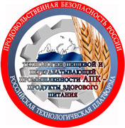
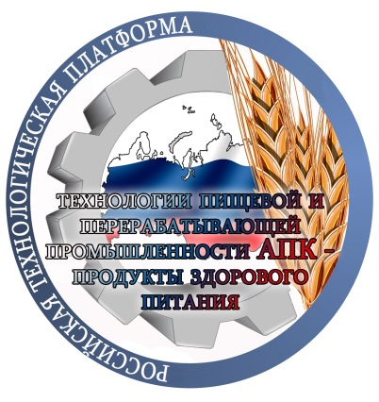
Информационное письмо

Воронеж
2022

